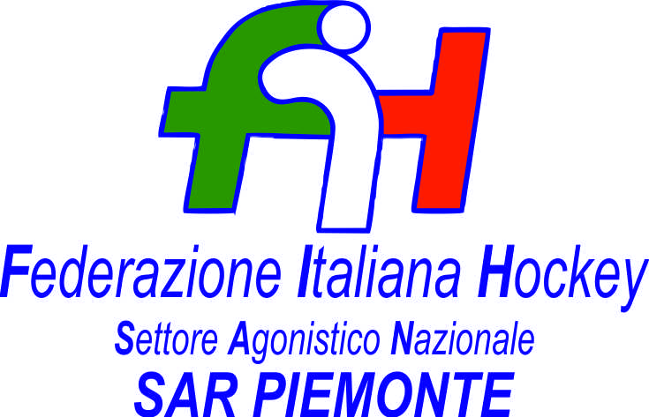

FEDERAZIONE ITALIANA HOCKEY - SAN PIEMONTE

Cocco Felicita Str. Casa del Bosco 19 12042 BRA CN - tel. 347.1106091 - 349.9703176
e-mail - sar1.felicocc@libero.it sanpiemonte@federhockey.it

Bra, 09 Novembre 2021

C.U. 045 - MODIFICHE AI VARI CALENDARI

CAMPIONATO SERIE A FEMMINILE GRUPPO A2

A causa concomitanze sul campo della FERRINI SI COMUNICANO LE SEGUENTI MODIFICHE AL CALENDRIO

GARA FORTITUDO CA - POL.FERRINI B DA 13.11.2021 A 15.11.2021 ORE 20.00

GARA POL.FERRINI B - HT SARDEGNA DA 20.11.2021 A 28.11.2021 ORE 11.30

SI COMUNICA INOLTRE CHE

LA GARA UNDER 14 MASCHILE PIPPO VAGABONDO - HP VALCHISONE

VERRA’ RECUPERTA IN PRIMAVERA

Cordiali Saluti

SAN PIEMONTE

Cocco Felicita

___________________________________________________________________________________
 | 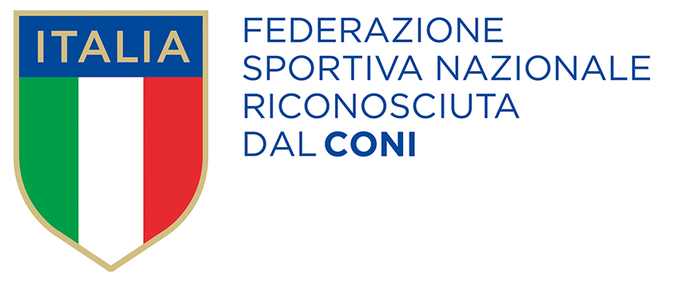
  Responsabile S.A.R. Piemonte: Felicita COCCO
  Tel. 347/1106091 – 349/9703176 – e-mail: sanpiemonte@federhockey.it
  Partita Iva 01384511000 – Cod. Fiscale 05288960585

